Содержание

1 Бизнес-анализ 2
1.1 Интервьюирование заказчика и пользователей 2
1.2 Описание текущей ситуации 2
1.3 Описание будущей ситуации 2
1.4 Описание заинтересованных лиц и конечных пользователей 3
1.5 Бизнес-требования 4
2 Анализ существующих решений 4
2.1 Обзор существующих решений 4
2.1.1 Решение 1. «Учет вручную» 4
2.1.2 Решение 2. «АвтоДилер» 4
2.2 Сравнительный анализ решений 4
2.3 Выводы по анализу 4
3 Концепция решения 5
3.1 Техническое задание 5
3.1.1 Общие сведения 5
3.1.2 Назначение и цели создания системы 5
3.1.3 Требования к системе 5
3.1.4 Состав и содержание работ по созданию системы 7
3.1.5 Порядок контроля и приемки системы 7
3.2 Модель прецедентов 7
3.2.1 Акторы 7
3.2.2 Диаграмма прецедентов 8
3.2.3 Сценарии использования 8
3.3 Customer Journey Mapping 10
3.4 Пользовательские истории – User Story Mapping 10
3.5 Анализ факторов риска проекта 11
4 Проектирование решения 12
4.1 Описание архитектуры/структуры системы 12
4.2 Описание возможных технических решений 12
4.3 Проектирование интерфейса пользователя 12
4.4 Проектирование базы данных 14
5 Программная реализация системы 14
6 Функциональное тестирование решения 16
Тест «ИМЯ ТЕСТА 1» 16
Тест «ИМЯ ТЕСТА 2» 16
Список литературы 17

Бизнес-анализ
Заказчик — компания, занимающаяся ремонтом автомобилей. В настоящее время компания использует различные программы для учета запчастей, услуг и заявок на техническое обслуживание. Однако, у компании нет единой платформы для управления всеми сервисами, что затрудняет координацию работы между сотрудниками и приводит к ошибкам при расчете затрат на ремонт.
Целью проекта является создание единой платформы для управления всеми данными компании. Это позволит повысить эффективность работы и сократить затраты на ремонт.

Интервьюирование заказчика и пользователей
Приложение должно. Интерфейс должен выглядеть удобным и понятным. Приложение должно запускаться на семействе ОС Windows 10 версии и старше.

Описание текущей ситуации

Проблема | Нет приложения для автоматизации учета информации в автосервисе.
Воздействует на | Сотрудники
Результатом чего является | Отсутствие настольного приложения для учета информации в автосервисе.
Сейчас решается | Письменная документация
Имеющиеся решения не | Много времени уходит на формирование отчетной информации

На данный момент заказчик испытывает трудности в учете заявок клиентов, так как у него нет приложения для обработки этих данных. Решение данной проблемы в том, что нужно создать это настольное приложение для него.
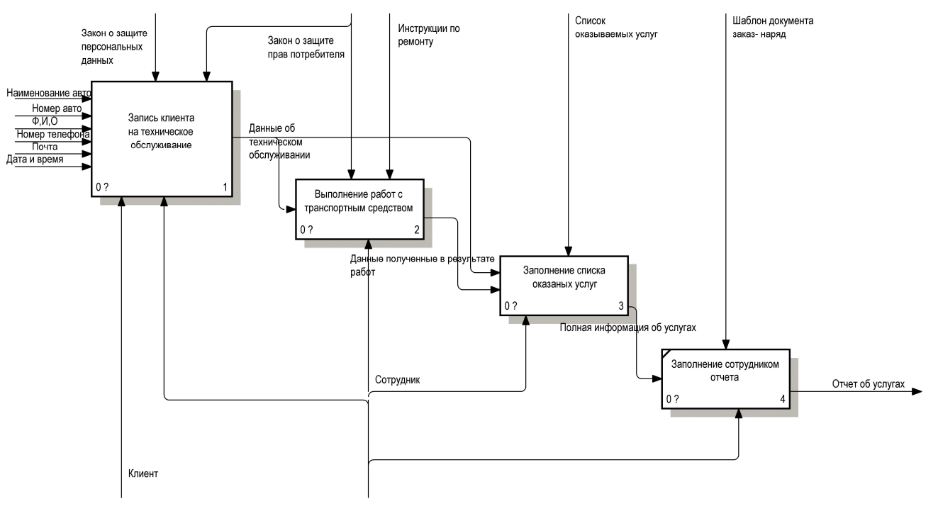
Рис. 1.1– AsIs -диаграмма

Описание будущей ситуации
Приложение будет автоматически формировать отчет, хранить информацию и проводить поиск
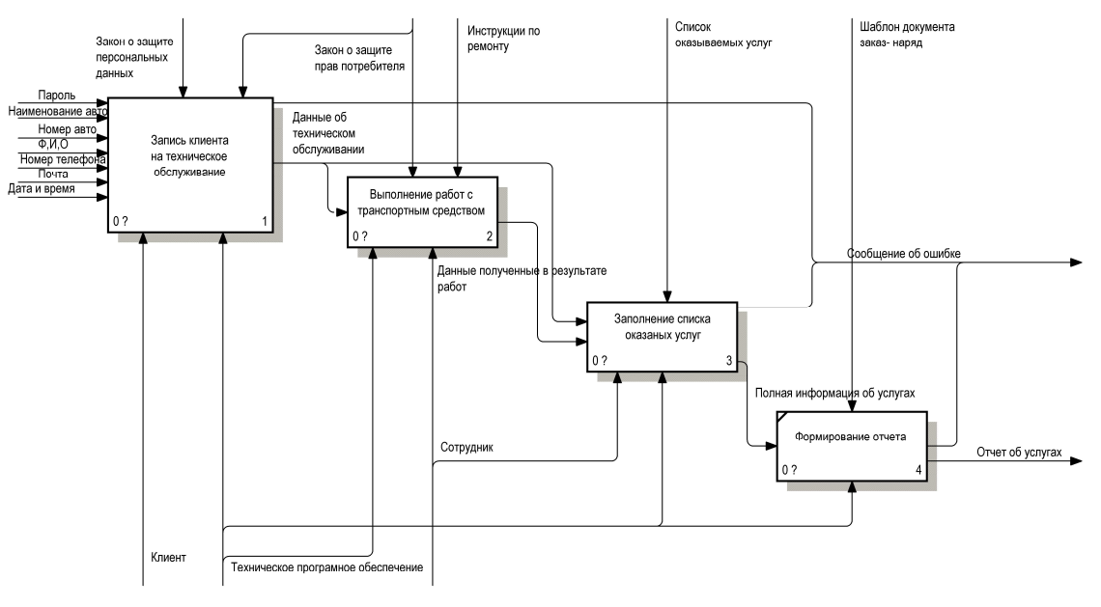Рис. 1.2 – ToBe -диаграмма

Описание заинтересованных лиц и конечных пользователей

Представитель | Иванов Иван Иванович
Описание | Физическое лицо
Тип | Сотрудник
Ответственность | Предоставление возможности удобной работы с заявками.
Критерий успеха | Получение работающей программы выполняющая свои функции
Вовлеченность | Тестирование программного продукта
Поставляемые артефакты | -
Комментарии / Проблемы | -

Бизнес-требования
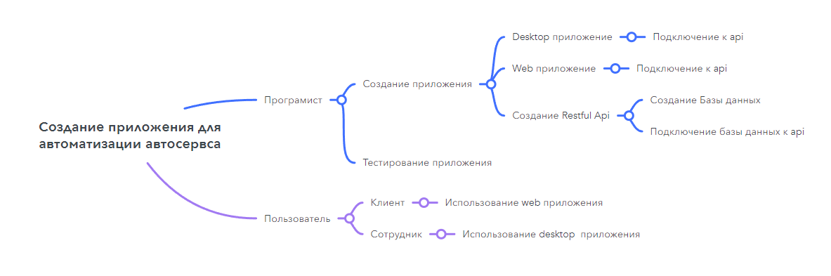
Рис. 1.3 – Интеллектуальная карта

Анализ существующих решений

Обзор существующих решений

Решение 1. «Учет вручную»
Учет документации автосервиса вручную сотрудниками компании.

Решение 2. «АвтоДилер»
Программный продукт компании «АвтоДилер», предназначенный для автоматизации деятельности автосервисов.
Ссылка на решение: «https://autodealer.ru/»

Сравнительный анализ решений

Критерии сравнения | Учет вручную | АвтоДилер
Удобство | Не удобно | Удобно
Затрата времени | Много | Средне
Поиск | Медленный | Быстрый
Редактирование информации | Не удобно | Удобно
Ориентированность на требования заказчика | Высокая | Средняя

Выводы по анализу
АвтоДилер предоставляет множество возможностей для решения текущих проблем автосервиса, но имеет уклон в сторону решения массовых проблем, что не подходит заказчику имеющего требования уникальные требования. Исходя из этого возникает потребность в создании собственной системы.

Концепция решения

Техническое задание

Общие сведения
Наименование системы: Автоматизированное информационная система «Wheely»
Плановые сроки начала и окончания работы: 02.10.2023 - 31.11.2023
Источники финансирования работ: Финансирование работы производится из средств на построение информационной системы предприятия.

Назначение и цели создания системы
Автоматизированная информационная система «Wheely» предназначена для управления информацией об заявках, услугах, расходных материалах, клиентов, авто и формирования отчетной информации.

Требования к системе
- Ввод, хранение, обработка и своевременное получение информации о предоставляемых услугах
- Хранение, обработка, защита пользовательских данных
- Формирование отчетов об оказанных услугах
- Парольную защиту при запуске программы
- Ограничение не санкционного доступа к данным
- Возможность резервного копирования информационной базы
- Разграничение пользовательских прав
- Исключение не санкционного копирования программы

Требования к структуре и функционированию системы
- Автоматическое сохранение данных в базе данных.
- Не должно быть сбоев в работе программы
- Программа должна работать круглосуточно

Требования к характеристикам взаимосвязей со смежными системами – описание границ решения
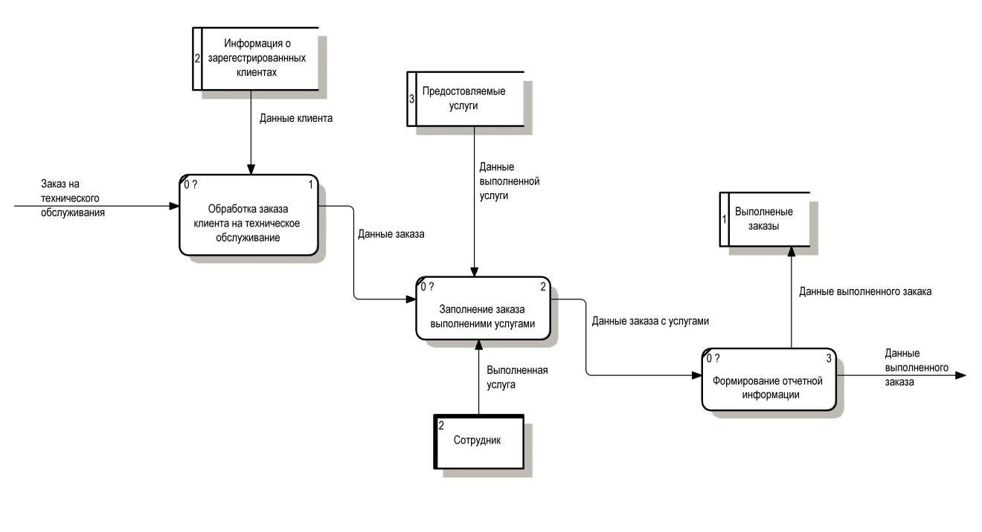
Рис. 1.4 - DFD-диаграмма

Требования к численности и квалификации пользователей
Численность пользователей:
- Количество зарегистрированных пользователей должно быть достаточным для обеспечения высокой посещаемости и активности в приложении.
- Количество сотрудников должно быть достаточным для обеспечения стабильной обработки заявок.
Квалификация пользователей:
- Пользователи должны иметь базовые знания о работе автомобилей и понимать основные термины и понятия, связанные с автомобильной индустрией.
- Пользователи должны быть способны использовать приложение для поиска информации, а также для записи на обслуживание.
- Пользователи должны быть готовы предоставить свои контактные данные и информацию о своем автомобиле.

Требования к дизайну и реализации
- Языки программирования C#, JavaScript, TypeScript
- База данных PostgresSQL
- Код должен быть структурированным и понятным.
- Минималистичный дизайн.

Требования к операционной среде
Программа должна работать в операционных системах Windows 10/11. Все формируемые отчеты должны иметь возможность экспортирования в docx.

Требования к производительности
Системные требования для работы ПО должны быть следующими: тактовая частота процессора 1.5 ГГц, объём оперативной памяти 4 ГБ, объём свободного дискового пространства 20ГБ.

Требования к защите информации, безопасности и сохранности данных
- Парольная защита при запуске программы.
- Возможность резервного копирования информационной базы.
- Исключение несанкционированного доступа к данным.

Требования к внешнему интерфейсу
- Не должно быть лишних элементов.
- Интерфейс пользователя должен быть понятным.

Требования к хостингу
Системные требования для работы ПО должны быть следующими: тактовая частота процессора 1.5 ГГц, объём оперативной памяти 4 ГБ, объём свободного дискового пространства 20 ГБ.

Требования к документации
Формирование в приложении документа заказ-наряда.

Состав и содержание работ по созданию системы
Номер этапа | Название этапа | Срок | Отчетность
1 | Разработка БД | 02.10.2023-15.10.2023 | Описание структуры данных БД
2 | Разработка функционала веб приложения для внесения заявок в систему | 17.10.2023-31.11.2023 | Описание базового функционала для внесения заявок в систему
3 | Разработка функционала настольного приложения | 17.10.2023-31.11.2023 | Описание базового функционала для обработки заявок

Порядок контроля и приемки системы
Контроль будет осуществляться с помощью тестов приложения на рабочем месте. Тестирование проводится программистом на этапе альфа-тестирования и сотрудником на этапе бетта-тестирования

Модель прецедентов
Пользователь вводит логин и пароль и входит в приложение. Открывается окно с заявками, которые можно добавлять, изменять, сортировать, искать и вывести на печать.

Акторы
Наименование актора | Тип актора | Описательная характеристика
Сотрудник | Первичный | Выполняет заявки, редактирует информации об услугах, редактирует информации о расходных материалах
Клиент | Первичный | Создает и отменяет заявки, редактирует информацию об клиенте, редактирует информацию об авто.

Диаграмма прецедентов
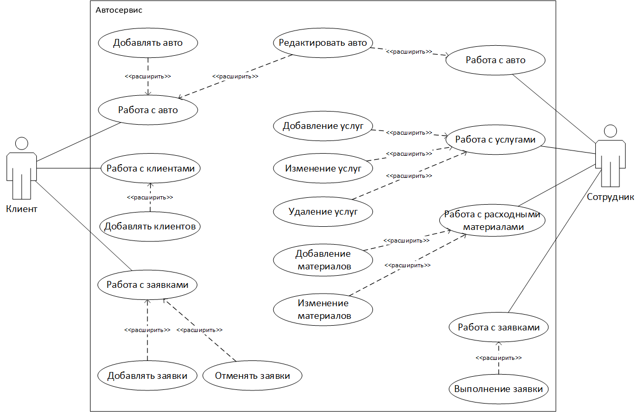
Рис. 1.5 – Диаграмма прецедентов

Сценарии использования
Сценарий 1. «Вывод заявки на печать»

Описание | Вывод заявки на печать
Идентификатор прецедента | UC 1.1
Список акторов | Сотрудник
Предусловия | Актор должен быть в базе данных. Заявка должна быть в базе данных
Действия пользователя | Реакция системы
Ввод верного логина и пароля на окне авторизации | Успешный переход на станицу с заявками
Выбор нужного заявки и нажатие ПКМ | Переход на страницу с содержим заявки
Нажать на кнопку «Печать» | Выполнение команды
Постусловия | Программа продолжает корректную работу
Включение | -
Расширение | -
Обобщение | Просмотр заявки, просмотр содержимого заявки, вывод на печать

Сценарий 2. «Отмена заявки»
Описание | Отмена заявки
Идентификатор прецедента | UC 1.2
Список акторов | Клиент
Предусловия | Актор должен быть в базе данных. Заявка должна быть в базе данных
Действия пользователя | Реакция системы
Ввод верного логина и пароля на окне авторизации | Успешный переход на станицу с делами
Нажатие на кнопку «История» | Переход на страницу с заявками
Выбор нужной заявки и нажатие ЛКМ | Переход на страницу с содержим заявки
Нажать на кнопку «Отменить» | Выполнение команды
Постусловия | Программа продолжает корректную работу
Включение | -
Расширение | -
Обобщение | Просмотр заявки, просмотр содержимого заявки, отмена заявки.

Customer Journey Mapping
Рис. 1.6 – Use Case

Пользовательские истории – User Story Mapping
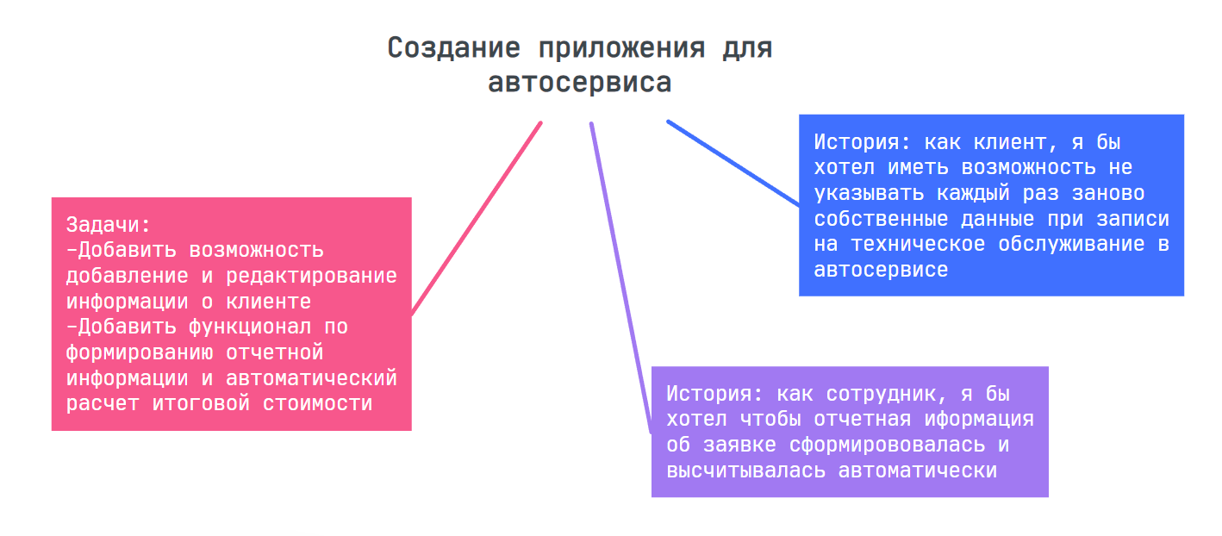

Рис. 1.7 – User Story

Анализ факторов риска проекта
Таблица 1.1 – анализ факторов риска проекта
Тип | Риск | Последствия | Меры по предотвращению | Меры по минимизации последствий | Вероятность свершения риска | Степень ущерба | Влияние
Проектный | Команда не укладывается по времени | Возникнут сложности с финансированием проекта | Создание четких этапов и последовательная разработка | Ускорение разработки | 2 | 2 | 4
Инструментальный | Прекращение поддержки технологий | Риск отсутствия некоторого функционала | Использование новейших технологий при разработке | Переход к другим технологиям | 3 | 2 | 6

Проектирование решения

Описание архитектуры/структуры системы
Решение будет оперировать следующими объектами, представленными на рисунке 1.7
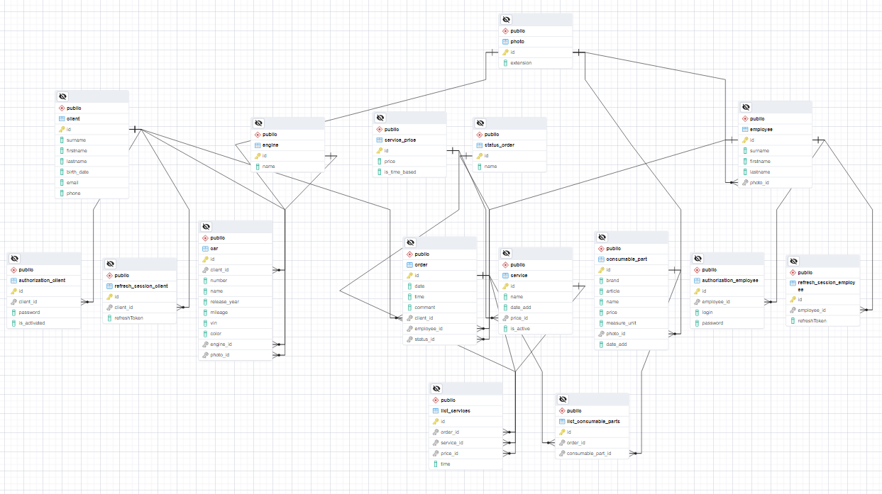
Рис. 1.8

Описание возможных технических решений
Возможность сокращении времени на поиск, сортировку заявок, услуг и расходных материалов. Также автоматизировать процесс заполнения выполненных работ.

Проектирование интерфейса пользователя
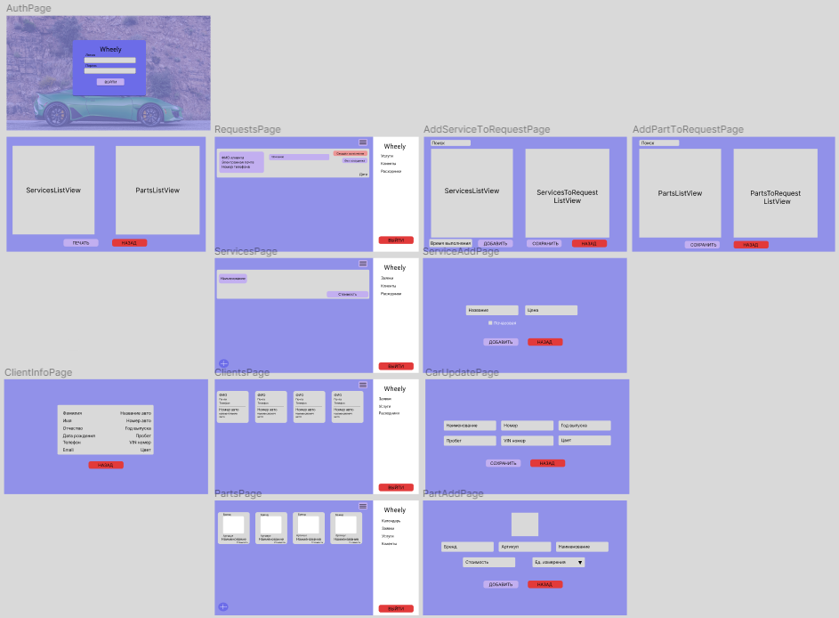
Рис. 1.9 – Дизайн проекта

Проектирование базы данных
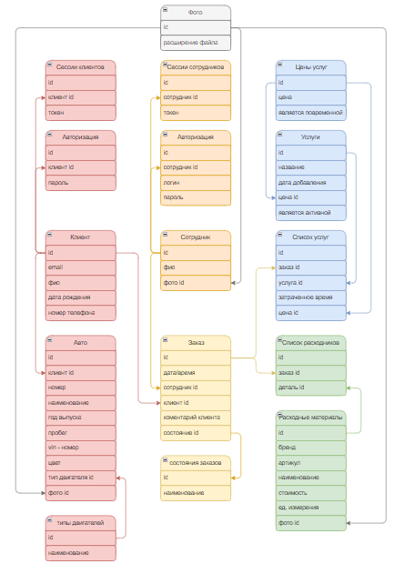
Рис. 1.10 – Логическая схема БД

Программная реализация системы
В решении для верстки применяется фреймворк «MaterialDesign» языка разметки «xaml» для создания более функционального и удобного дизайна.
Программа обеспечивают возможность вывода на печать отдельных заявок. Основным фреймворком при работе с api является «RestSharp», позволяющий быстро отправлять запросы и следящий за целостностью полученных данных.

Функциональное тестирование решения

Тест «Wheely_LogIn»

Идентификатор тест-варианта | Wheely_LogIn
Набор входных данных | Login = Bogdanova, Password = 123
Ожидаемые результаты | Успешная авторизация, открыто окно с заявками.
Выполняемые действия | Ввести первое значение в поле логина, второе в поле пароля, нажать на кнопку «ВОЙТИ»

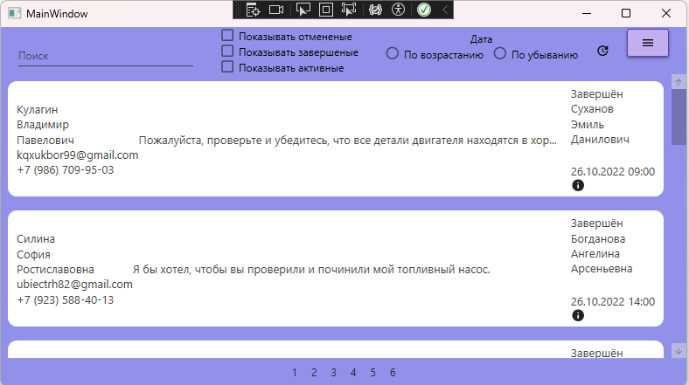
Рис. 1.11 – результаты теста «Wheely_LogIn»

Тест «Wheely_Filtration»

Идентификатор тест-варианта | Wheely_Filtration
Набор входных данных | Login = Bogdanova, Password = 123
Ожидаемые результаты | Вывод активных заявок.
Выполняемые действия | Ввести первое значение в поле логина, второе в поле пароля, нажать на кнопку «ВОЙТИ». Нажать на кнопку «Показать активные».

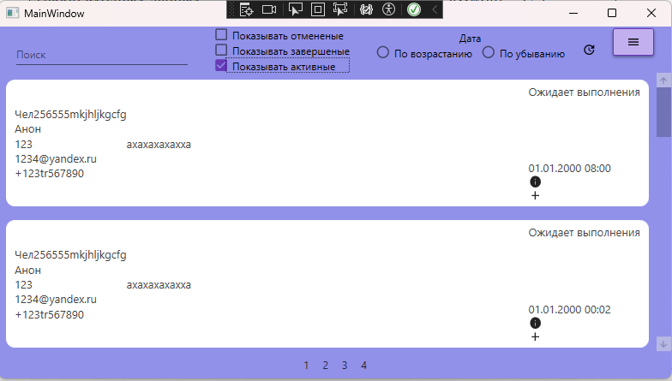
Рис. 1.12 – результаты теста «Wheely_Filtration»

Тест «Wheely_Update»

Идентификатор тест-варианта | Wheely_Update
Набор входных данных | Login = Bogdanova, Password = 123
Ожидаемые результаты | Успешное изменение услуги.
Выполняемые действия | Ввести первое значение в поле логина, второе в поле пароля, нажать на кнопку «ВОЙТИ» Нажать на кнопку «Изменить», написать новые даннные.

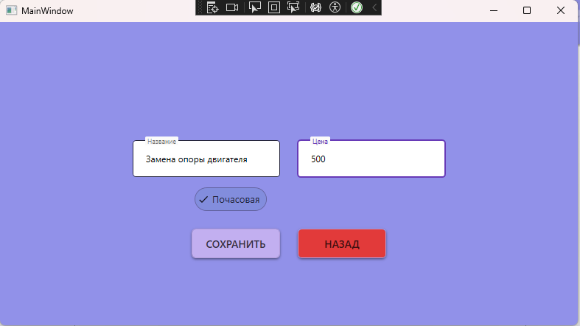
Рис. 1.13 – результаты теста «Wheely_Update»

Список литературы

- Windows Automation with FlaUI
https://www.youtube.com/playlist?list=PLacgMXFs7kl_fuSSe6lp6YRaeAp6vqra9
- How to use Application method of FlaUI.Core.Application class
https://www.lambdatest.com/automation-testing-advisor/csharp/methods/FlaUI.Core.Application.Application
- User Story Mapping: Discover the Whole Story, Build the Right Product
http://www.agileproductdesign.com/downloads/comakers_product_discovery.pdf

